РОССИЙСКАЯ ФЕДЕРАЦИЯ
Дума Еланского городского поселения
Еланского муниципального района
Волгоградской области

РЕШЕНИЕ № 89 / 11
от 30 сентября 2010 года

О Подпрограмме комплексного развития систем коммунальной инфраструктуры Еланского городского поселения Еланского муниципального района Волгоградской области на 2010-2020 годы

Рассмотрев, представленную Подпрограмму комплексного развития систем коммунальной инфраструктуры Еланского городского поселения Еланского муниципального района Волгоградской области на 2010-2020 годы, администрацией Еланского городского поселения, в соответствии с Федеральным законом № 131-ФЗ от 6 октября 2003 года «Об общих принципах организации местного самоуправления в Российской Федерации», руководствуясь Уставом Еланского городского поселения,
Дума Еланского городского поселения
Решила:
1. Утвердить Подпрограмму комплексного развития систем коммунальной инфраструктуры Еланского городского поселения Еланского муниципального района Волгоградской области на 2010-2020 годы, согласно приложению.
2. Главе администрации Еланского городского поселения в соответствии с Решением Думы Еланского городского поселения Еланского муниципального района Волгоградской области от 17 мая 2006 года № 62/10 «О порядке официального обнародования муниципальных правовых актов Еланского городского поселения» обнародовать данное Решение.

Председатель Думы
Еланского городского поселения В.Ф.Корабельников

Глава администрации
Еланского городского поселения Н.А.Савин

Приложение
к решению Думы Еланского
городского поселения
от 30 сентября 2010 года № 89/11

ПОДПРОГРАММА
комплексного развития систем коммунальной инфраструктуры Еланского городского поселения Еланского муниципального района Волгоградской области на 2010-2020 годы

СОДЕРЖАНИЕ
1. Паспорт
1.1. Введение
1.2. Цели и задачи
2. Характеристика Еланского городского поселения
2.1. Показатели сферы жилищно – коммунального хозяйства Еланского городского поселения
2.2. Демографическая ситуация. Прогноз динамики численности населения
2.3. Территориальное планирование
3. Комплексное развитие системы теплоснабжения
3.1. Анализ существующей организации системы теплоснабжения и выявление проблем функционирования
3.2. Источники теплоснабжения. Характеристика технологического процесса и техническое состояние основного оборудования
3.3. Ожидаемые результаты выполнения
3.4. Обоснование требований к системе теплоснабжения установленным стандартом качества
3.5. Целевые индикаторы, отражающие потребности поселения в услугах теплоснабжения
4. Комплексное развитие систем водоснабжения
4.1. Анализ существующей организации систем водоснабжения
4.2. Баланс водопотребления
4.3. Характеристика основных проблем систем водоснабжения
4.4. Основные направления в решении проблем систем водоснабжения
4.5. Ожидаемые результаты
5. Комплексное развитие системы утилизации (захоронения) ТБО
5.1. Общие положения
5.2. Сооружения системы утилизации (захоронения) ТБО. Характеристика технологического процесса и техническое состояние оборудования
5.3. Потребители
6. Комплексное развитие системы электроснабжения
6.1. Объекты электроснабжения. Характеристика технологического процесса и техническое состояние оборудования
6.2. Обоснование требований к системе электроснабжения установленным стандартом качества
7. Комплексное развитие системы газоснабжения
7.1. Анализ существующей организации газоснабжения, выявление проблем функционирования
7.2. Инженерно-технический анализ. Основные показатели работы системы газоснабжения
7.3. Объекты газоснабжения. Характеристика технологического процесса и техническое состояние оборудования
7.4. Потребители
7.5. Обоснование требований к системе газоснабжения установленным стандартом качества
8. Формирование сводного плана программных мероприятий комплексного развития коммунальной инфраструктуры Еланского городского поселения.
9. Ожидаемые результаты реализации комплексного развития системы коммунальной инфраструктуры

Раздел 1. ПАСПОРТ ПРОГРАММЫ

Наименование подпрограммы | Подпрограмма комплексного развития систем коммунальной инфраструктуры Еланского городского поселения на 2010-2020 г.г.
Основание для разработки  Программы | - Федеральный закон № 131-ФЗ от 6.10.2003 г. «Об общих принципах организации местного самоуправления в Российской Федерации»;  - Федеральный закон № 210-ФЗ от 30.12.2005 г. «Об основе регулирования тарифов организаций коммунального комплекса»;  - Федеральная целевая программа «Комплексная программа модернизации и реформирования ЖКХ на 2010-2020 годы»;  - Распоряжение Правительства Российской Федерации № 102-р от 02.02.2010 г. «Об утверждении Концепции Федеральной целевой программы «Комплексная программа модернизации реформирования ЖКХ на 2010-2020 г.г.».
Заказчик Программы | Администрация Еланского городского поселения Еланского муниципального района Волгоградской области
Разработчик Программы | Администрация Еланского городского поселения Еланского муниципального района Волгоградской области
Исполнители Программы | Администрация Еланского городского поселения Еланского муниципального района Волгоградской области
Цели Программы | - Обеспечение к 2020 году населения на территории Еланского городского поселения всеми коммунальными услугами нормативного качества;  - Обеспечение надежной и стабильной поставки коммунальных ресурсов с использованием энергоэффективных технологий и оборудования;  - Обеспечение доступной стоимости жилищно-коммунальных услуг нормативного качества
Задачи Программы | - Комплексное развитие систем коммунальной инфраструктуры, повышение надежности и качества предоставляемых услуг;  - Совершенствование финансово-экономических, договорных отношений в жилищно-коммунальном комплексе, обеспечение доступности для населения стоимости жилищно-коммунальных услуг;  - Программное управление энерго- и ресурсосбережением и повышением энергоэффективности;
Срок реализации Программы | Реализация программы планируется на 2010- 2020 годы, в том числе по этапам:  1-й этап 2010 – 2011 годы;  2-й этап 2012 - 2015 годы;  3-й этап 2016 - 2020 годы
Источники финансирования Программы | Финансирование управления Программой осуществляется за счет средств областного, муниципального бюджетов и внебюджетных источников
Прогноз ожидаемых социально-экономических результатов реализации Программы | Практическая реализация мероприятий программы позволит:  - повысить качество и надежность жилищно-коммунальных услуг, оказываемых потребителям;  - повысить эффективность использования систем коммунальной инфраструктуры муниципальных образований;  - обеспечить полным комплексом жилищно-коммунальных услуг жителей МКД;
Контроль за исполнением Программы | Контроль за ходом реализации мероприятий Программы и организация комплексных проверок возлагается на Комитет по строительству и ЖКХ администрации Волгоградской области, «Волгоградский центр энергоэффективности», администрацию Еланского городского поселения.

1. Введение
Настоящая Программа разработана в соответствии с Федеральным законом от 06.10.2003 года № 131-ФЗ «Об общих принципах организации местного самоуправления в Российской Федерации», Федеральным законом от 30.12.2004 г. № 210-ФЗ «Об основах регулирования тарифов организаций коммунального комплекса», Градостроительным кодексом, Уставом Еланского городского поселения.
Разработка настоящей Программы вызвана необходимостью формирования современной системы ценообразования, обеспечения ресурсосбережения, формирования рыночных механизмов функционирования жилищно-коммунального комплекса и условий для привлечения инвестиций, формирования новых подходов к строительству жилых и социальных объектов, повышения эффективности градостроительных решений, развития конкуренции в сфере предоставления услуг.

1.1. Цели и задачи
Целью разработки Программы комплексного развития систем коммунальной инфраструктуры Еланского городского поселения является обеспечение развития коммунальных систем и объектов, в соответствии с потребностями жилищного и промышленного строительства, повышение качества производимых для потребителей коммунальных услуг, улучшение экологической ситуации.
Программа комплексного развития систем коммунальной инфраструктуры Еланского городского поселения представляет собой увязанный по задачам, ресурсам и срокам осуществления перечень мероприятий, направленных на обеспечение функционирования и развития коммунальной инфраструктуры Еланского городского поселения.
Основными задачами Программы комплексного развития систем коммунальной инфраструктуры Еланского городского поселения являются:
а) инженерно-техническая оптимизация коммунальных систем;
б) взаимосвязанное перспективное планирование развития коммунальных систем с планом социально-экономического развития Еланского городского поселения;
в) обоснование мероприятий по комплексной реконструкции и модернизации;
г) повышение надежности систем и качества предоставления коммунальных услуг;
д) совершенствование механизмов развития энергосбережения и повышения эффективности коммунальной инфраструктуры;
е) повышение инвестиционной привлекательности коммунальной инфраструктуры;
ж) обеспечение сбалансированности интересов субъектов коммунальной инфраструктуры и потребителей.
В Программу комплексного развития систем коммунальной инфраструктуры включены мероприятия по повышению эффективности работы коммунального комплекса, которые представляют собой:
- перечень мероприятий по реконструкции, модернизации и капитальному ремонту систем коммунальной инфраструктуры;
- срок реализации мероприятий;
- финансовые потребности на реализацию мероприятий.
План мероприятий разработан в целях повышения качества и надежности услуг, оказываемых в сфере жилищно-коммунального комплекса Еланского городского поселения, на основе анализа существующего состояния инженерных систем коммунальной инфраструктуры.

2. Характеристика Еланского городского поселения.
Еланское городское поселение является муниципальным образованием Еланского района Волгоградской области, расположено в 360 километрах к северу-западу от города Волгограда. На территории Еланского городского поселения расположены три населенных пункта: районный поселок Елань, поселок Набат и поселок Красный. Общая площадь земель муниципального образования составляет 29 554 га, численность населения составляет 15 400 человек. Жилищно-коммунальные услуги на территории поселения оказывает МУП «Еланское КХ» Еланского городского поселения.
2.1. Показатели сферы жилищно – коммунального хозяйства Еланского городского поселения.
Параметры, характеризующие отрасль жилищно-коммунального хозяйства
Еланского городского поселения.
Таблица 2.1.1.
Показатель | Ед. измерения | 2009 год | 2010 год  (оценка)
Общая площадь жилого фонда: | тыс.м² | 528,6 | 530,6
В том числе
МКД (многоквартирные жилые дома) | тыс.м² | 36,05 | 36,05
из них в управлении
ТСЖ | тыс.м²
УК | тыс.м²
непосредственное управление | тыс.м² | 36,05 | 36,05
Жилые дома (индивидуальные здания) | тыс.м² | 492,55 | 494,55
Жилой фонд пригодный для проживания | тыс.м² | 526,6 | 526,6
Жилой фонд не пригодный для проживания: | тыс.м² | 2 | 2
в том числе ветхий жилой фонд | тыс.м² | 2 | 2
аварийный жилой фонд | тыс.м²
фенольный жилой фонд | тыс.м²
Средняя обеспеченность населения жильем | м².на 1 жителя | 34,32 | 34,31
Количество ТСЖ | единиц.
Количество установленных общедомовых приборов учета, всего: | шт.
в том числе: | шт.
учета тепла | шт.
учета газа | шт.
учета электроэнергии | шт. | 7 | 27
учета водоснабжения | шт. | 3 | 49
Количество установленных внутриквартирных приборов учета холодной и горячей воды | шт. | 345 | 360
Полная стоимость предоставляемых жилищно-коммунальных услуг | тыс.руб.
Уровень собираемости платежей за ЖКУ | % | 99,3% | 100%
Количество семей состоящих на учете для улучшения жилищных условий | единиц. | 276 | 320
ВОДОСНАБЖЕНИЕ
Водопроводы | единиц. | 10 | 10
ВОС-1, 2
Протяженность сетей | км | 45,6 | 45,6
Мощность водопроводов | тыс. м³/сут. | 2,784 | 2,784
Подача воды в сети | тыс. м³. | 247,8 | 250
Пропущено воды через очистные сооружения | тыс. м³.
Отпуск воды всем потребителям | тыс. м³. | 233,3 | 225
в том числе населению | тысяч | 198,3 | 190
на хозбытовые нужды | тыс. м³. | 9,7 | 10
Потребление воды (на 1 жителя):
Фактическое | м³/год
Нормативное | м³/год
куб. м/год на 1 чел.
КАНАЛИЗАЦИЯ
Мощность канализационных сооружений | т. м³/сут.
Протяженность канализационных сетей | км. | 1,5 | 1,5
Отведено сточных вод | тыс.м³. | 35,9 | 36,2
в том числе пропущено через очистные сооружения | тыс.м³.
ТЕПЛОСНАБЖЕНИЕ
Протяженность сетей в 2-х трубном исчислении | км. | 15 | 15
Число котельных - всего (муниципальных) | единиц. | 5 | 6
в том числе на газе | единиц. | 5 | 6
Мощность котельных на: |  | 23,44 | 23,44
газе | Гкал/час | 23,44 | 23,44
Выработано тепла | тыс. Гкал | 20,1 | 19,2
Реализовано тепла | тыс. Гкал | 18,1 | 17
в т.ч. населению | тыс. Гкал | 10,2 | 10,4
на хозбытнужды | Гкал/кв. м |  | 6,6
обеспеченность (на 1 кв. м в месяц) | Гкал/кв. м
ГАЗИФИКАЦИЯ | км
Протяженность уличной газовой сети | единиц. | 166,5 | 167
Общее число газифицированных квартир | единиц. | 6328 | 6350
сетевым газом | единиц. | 6151 | 6190
сжиженным газом | единиц. | 177 | 160
Отпущено сетевого газа всем потребителям | тыс.м³.
в т.ч. населению | тыс.м³.
Отпущено сжиженного газа всем потребителям | тонн.
в т.ч. населению | тонн.
ЭЛЕКТРОСНАБЖЕНИЕ
Протяженность линий электропередач, всего | км.
Отпуск электроэнергии потребителям, всего | млн. кВт.час
В том числе населению | млн. кВт.час
Доля объема отпуска коммунальных ресурсов, счета за которые выставлены по показаниям приборов учета | %

2.2. Демографическая ситуация. Прогноз динамики численности населения.
Основные показатели, характеризующие демографическую ситуацию в Еланском городском поселении.
Демографическая ситуация в Еланском городском поселении свидетельствует о незначительном сокращении численности населения. Если на конец 2008 года численность жителей поселения составляла 16 277чел., то на конец 2009 года численность составила 15 482 чел. Таким образом, численность населения Еланского городского поселения под влиянием сложившихся тенденций рождаемости, смертности и миграции ежегодно снижается.
Информация о численности постоянного населения в Еланском городском поселении.
Таблица 2.2.1.
Показатели | 2006 г. отчет | 2007 г.  отчет | 2008 г.  отчет | 2009 г.  отчет | 2010 г. | 2012 г. | 2015 г.
 |  |  |  |  | Прогноз
Численность населения (среднегодовая), человек | 16124 | 16178 | 16277 | 15482 | 15445 | 15400 | 15360
Естественный прирост населения, человек | -137 | -89 | -87 | -89 | -73 | -70 | -65
Миграционный прирост населения, человек | 191 | 188 | -708 | 52 | 28 | 30 | 28
Динамика численности трудовых ресурсов и занятого в экономике Еланского городского поселения населения.
Таблица 2.2.2.
 | 2006 г.  отчет | 2007 г.  отчет | 2008 г.  отчет | 2009 г.  отчет | 2010 г. | 2011 г. | 2012 г. | 2015 г.
Численность трудовых ресурсов, чел. | 8987 | 9122 | 9164 | 9227 | 9221 | 9164 | 9157 | 9145
Занято в экономике (среднегодовая), человек | 8608 | 8941 | 9027 | 9010 | 9027 | 8944 | 8940 | 8944
Уровень регистрируемой безработицы на конец года | 4,22 | 1,98 | 1,5 | 2,35 | 2,1 | 2,4 | 2,37 | 2,2
2.3 Территориальное планирование.
В настоящее время действующими нормативно-правовыми актами по градостроительной деятельности на территории муниципального образования, города являются:
1. Генеральный план Елани утвержден Постановлением Еланского района Волгоградской области № 87 от 03.04.1995 года.
2. Правила землепользования и застройки Еланского городского поселения утверждены решением Думы Еланского городского поселения №195/31 от 23.01.2008 года.
Основными задачами генерального плана Еланского городского поселения являются:
1) выявление проблем градостроительного развития территории, обеспечение их решения на основе анализа параметров сложившейся среды, существующих ресурсов жизнеобеспечения, а также принятых градостроительных решений;
2) определение основных направлений и параметров пространственного развития поселения, обеспечивающих создание инструмента управления развитием территории на основе баланса интересов федеральных, региональных и местных органов власти;
Генеральный план Еланского городского поселения устанавливает:
1) функциональное зонирование территории поселения;
2) характер развития поселения с определением подсистем социально-культурных и общественно-деловых центров;
3) направления развития различных типов жилищного строительства путем освоения незастроенных территорий, обладающих высокой градостроительной ценностью;
4) характер развития транспортной и инженерной сети и коммуникаций, социальной и производственной инфраструктур;
5) характер развития средозащитной и рекреационной инфраструктуры.
Этапы реализации генерального плана, их сроки определяются органами местного самоуправления поселения исходя из складывающейся социально-экономической обстановки в поселении, районе и округе, финансовых возможностей местного бюджета, сроков и этапов реализации соответствующих федеральных и региональных целевых программ в части, затрагивающей территорию муниципальных образований, приоритетных национальных проектов.

3. Комплексное развитие системы теплоснабжения
3.1 Анализ существующей организации системы теплоснабжения и выявление проблем функционирования.
Вся тепловая энергии для жилищного фонда и объектов социальной сферы на территории Еланского городского поселении производится муниципальными котельными. В муниципальной собственности Еланского городского поселения находятся 4 центральных котельных и одна топочная, 15 км тепловых сетей в двухтрубном исчислении. В качестве топлива для котельных используется природный газ. Основной способ прокладки тепловых сетей - подземный канальный.
Физический износ тепловых сетей составляет более 70%. Всего требуется заменить 11,2 км ветхих тепловых сетей, износ которых достиг 100%. Под воздействием влаги и длительного срока эксплуатации тепловая изоляция из минеральной ваты на трубопроводах подземной канальной прокладки в основном разрушена, ее теплоизоляционная способность снизилась, и соответственно увеличились потери тепла. Суммарные потери тепла в тепловых сетях достигают 10%, что эквивалентно потерям 133 Гкал на каждый километр тепловых сетей.
В настоящее время к наиболее острым проблемам системы теплоснабжения Еланского городского поселения относятся:
- повышенный износ тепловых сетей и, как следствие, их частые порывы;
- физический и моральный износ котельного оборудования;
- отсутствие резервных мощностей тепловой энергии.
Одним из путей решения проблем теплоснабжения на территории Еланского городского поселения является модернизация существующей центральной системы теплоснабжения путем перевода на поквартирное газовое отопление, а объектов социально-бытового назначения на автономное отопление. Перевод данных объектов на индивидуальное газовое отопление приведет к уменьшению потерь теплоэнергии при транспортировке, что снизит себестоимость единицы теплоэнергии. Вывод из эксплуатации двух высокозатратных, выработавших свой срок эксплуатации котельных (№1 и №2) снизит затраты на экспертизу зданий и оборудования.
На присоединенных к котельным №3 и №4 тепловых сетях в связи с высоким износом не соблюдается гидравлический режим работ. Срочно необходима реконструкция теплотрасс. На котельной №3 отсутствуют резервные мощности, для устранения данной проблемы необходима установка дополнительного котла.

Финансово-экономические показатели деятельности МУП "Еланское КХ"
отрасль теплоснабжение в соответствии с тарифами,
утвержденными УРТ по Волгоградской области
Таблица 3.1.1.
№ п/п | Наименование показателей | Ед. изм. | 2006г. | 2007г. | 2008г. | 2009г. | 2010г. | Темп роста 2008г. к 2007г., % | Темп роста 2010г. к 2009г., %
 |  |  | Факт | Факт | Факт | Факт | План
1 | 2 | 3 | 4 | 5 | 6 | 7 |  | 8
1 | Выручка | тыс. руб | 11086 | 12000 | 13582 | 17560 | 18718 | 1,13 | 1,07
2 | Себестоимость | тыс. руб | 14198 | 16260 | 17892 | 19487 | 21989 | 1,10 | 1,13
2.1. | Газ природный | тыс. руб | 5324 | 5655 | 6821 | 7834 | 9846 | 1,21 | 1,26
 |  | т.м³. | 3535,5 | 3236,3 | 3148,3 | 3082,6 | 2800 | 0,97 | 0,91
2.2. | Электроэнергия на технологические нужды | тыс.кВтч. | 539 | 509 | 428 | 318 | 320 | 0,84 | 1,01
 |  | тыс. руб | 1277 | 1256 | 1139 | 1079 | 1264 | 0,91 | 1,17
2.3. | Вода на технологические нужды | м³. | 4034 | 2529 | 2470 | 1738 | 2600 | 0,98 | 1,50
 |  | тыс. руб. | 62 | 39 | 50 | 44 | 70 | 1,28 | 1,59
2.4. | Расходы на содержание, эксплуатацию оборудования и ремонт | тыс. руб. | 917 | 975 | 1319 | 1317 | 1380 | 1,35 | 1,05
2.5. | Аренда ОС и амортизация | тыс. руб. | 533 | 1511 | 1612 | 1608 | 1612 | 1,07 | 1,00
2.6. | Фонд оплаты труда ППП | тыс. руб. | 2310 | 2606 | 2609 | 2933 | 2980 | 1,00 | 1,02
2.7. | Отчисления на социальные нужды | тыс. руб. | 593 | 670 | 665 | 754 | 784 | 0,99 | 1,04
2.8. | Цеховые расходы | тыс. руб. | 316 | 470 | 477 | 502 | 553 | 1,01 | 1,10
2.9. | Общехозяйственные расходы | тыс. руб. | 2866 | 3078 | 3200 | 3416 | 3500 | 1,04 | 1,02
3 | Численность работающих | чел. | 41 | 41 | 41 | 41 | 41 | 1,00 | 1,00

3.2. Источники теплоснабжения. Характеристика технологического процесса и техническое состояние основного оборудования.

Характеристика технологического процесса и технического состояния
системы теплоснабжения
Таблица 3.2.1.
№ | Наименование, адрес | Год ввода в эксплуатацию. Сезонная/круглогодичная | Вид топлива, прибор учёта (тип марка) Удельный расход топлива на 1 Г кал.  Г кал | Тип котлов, кол-во установленных.  Мощность (Г кал.) | Присоединённая мощность. (Г кал) отоплен. ГБС  Приборы учёта (тип,  марка) | Протяженность т/сетей (км ) в двух  трубном исполнении, ГВС | Характеристика и количество насосов (сетевых, подпиточных, циркуляционных) | ХВО  Тип производительность | Годовое потребление эл. Энергии кВт/ч. - максимальное квт/Г.кал | Износ котельного оборудования
1 | 2 | 3 | 4 | 5 | 6 | 7 | 8 | 9 | 10 | 11
1 | котельная № 1 | 1965 сезонная | газ  СГ-16-1000М  т/э ИППЭР 148,8 м3/1 Гкал | КсВ-1,86-6 шт  КсВ-2,5Гс-2шт | 6256 | 6,245 | D-320-3шт  К 20/30 -3шт. | ОЭДФК | 19 | 72,8
2 | котельная № 2 | 1970 сезонная | газ  СГ-16-400М  т/э ИППЭР  153,4 м3/1 Гкал | КсВ-1,86-6 шт. | 4505 | 4,9 | К-80-30 -3 шт.  К-20/30 – 3 шт. | ОЭДФК | 19 | 85,0
3 | котельная № 3 | 2007 сезонная | газ  RVG-250  137,7 м3/1 Гкал | Ква-063-5шт. | 6495 | 3,0 | IPN 65/140 -2шт. Wilo TOP-S 50/10  ECOMATIK -250 | ХВП ТА-200 | 19 | 35,3
4 | котельная № 4 | 2007 сезонная | газ  BKG-25T  138,1 м3/1 Гкал | Ква-0,25-2 шт. | 826 | 0,85 | Wilo TOP-S 50/10 EM  Wilo TOP-S 30/10 EM | ХВП ТА-100 | 19 | 32,1
5 | топочная Дома культуры х.Набат | 2004 сезонная | газ  СГМН-1G-6 | КСТГВ  31,5 кВт |  | 0,1 | Wilo - 1 шт. |  | 0,6

3.3. Ожидаемые результаты выполнения.
Мероприятия программы развития систем коммунальной инфраструктуры по разделу теплоснабжение направлены в первую очередь на экономию потребления энергоресурсов.
Социальные результаты: обеспечение надежности и бесперебойности подачи тепла потребителям, повышение комфортности проживания.
Технологические результаты: снижение потерь тепловой энергии, увеличение длительности непрерывной работы, доведение параметров (характеристик) до номинальных.
3.4 Обоснование требований к системе теплоснабжения установленным стандартом качества.
Данный стандарт определяет критерии качества услуги «Теплоснабжение», достижение которого определяется выполнением мероприятий Программы комплексного развития систем коммунальной инфраструктуры Еланского городского поселения на период 2010-2020 г.г. в области теплоснабжения.
1. Нормативные правовые акты, регулирующие предоставление услуги.
1. Нормативные правовые акты, регулирующие предоставление бюджетной услуги:
1.1. Федеральный закон от 6 октября 2003 № 131-ФЗ «Об общих принципах организации местного самоуправления в Российской Федерации» (с изменениями от 10 05.07);
1.2. Постановление Госстроя Российской Федерации от 27 сентября 2003 № 170 «Об утверждении Правил и норм технической эксплуатации жилищного фонда»;
1.3. Постановление Правительства Российской Федерации от 23 мая 2006 № 307 «О порядке предоставления коммунальных услуг гражданам»;
1.4. Приказ Минэнерго Российской Федерации от 24 марта 2003 № 115 «Об утверждении Правил технической эксплуатации тепловых энергоустановок»;
1.5. Межгосударственный стандарт ГОСТ 30494-96 «Здания жилые и общественные. Параметры микроклимата в помещении» (утвержден постановлением Госстроя России от 6 января 1999 № 1);
1.6. Государственный стандарт ГОСТ Р 51617-2000 «Жилищно-коммунальные услуги. Общие технические условия» (принят постановлением Госстандарта России от 19 июня 2000 № 158-ст);
1.7. Строительные нормы и правила СНиП 41-02-2003 «Тепловые сети» (утв. Постановлением Госстроя России от 24 июня 2003 № 110);
1.8. Строительные нормы и правила СНиП 2.04.01-85 «Внутренний водопровод и канализация зданий» (утв. Постановлением Государственного комитета СССР по делам строительства от 4 октября 1985 № 189);
1.9. Иные нормативные правовые акты Российской Федерации.
2. Требования к качеству услуги, закрепляемые стандартом
2.1. Требования к отоплению.
2.1.1. Требования к техническим характеристикам.
2.1.1.1. В отопительный период допустимая температура воздуха внутри помещения должна составлять 18-24 градуса по шкале Цельсия.
2.1.1.2. Предельное рабочее давление для систем отопления с чугунными отопительными приборами должно составлять 0,6 МПа (6 кгс/см2), со стальными - 1,0 МПа (10 кгс/см2);
Настоящее требование распространяется на помещения, которые отапливаются центральной системой теплоснабжения, при условии исправного теплоснабжающего оборудования (батареи, стояки);
2.1.2. Требования к непрерывности отопления
2.1.2.1. Отопление жилых и нежилых помещений осуществляется круглосуточно во время отопительного периода, за исключением случаев возникновения аварийных ситуаций;
2.2 Требования к горячему водоснабжению:
2.2.1. Требования к техническим характеристикам.
2.2.1.1. При централизованном водоснабжении температура горячей воды у потребителя должна быть не менее 50 градусов по шкале Цельсия и не более 75 градусов по шкале Цельсия в точке разбора, при условии исправности ведоснабжающего оборудования жилого (нежилого) фонда. Отклонение температуры горячей воды от нормативов не должно превышать 5 градусов по шкале Цельсия;
2.2.2. Требования к непрерывности горячего водоснабжения.
2.2.2.1. Горячее водоснабжение потребителей должно осуществляться круглосуточно.
3.5. Целевые индикаторы, отражающие потребности поселения в услугах теплоснабжения.
Мероприятия, отражённые в Программе, обусловлены необходимостью строительства и модернизации с целью обеспечения надёжного, безопасного и достаточного теплоснабжения потребителей Еланского городского поселения.
Комплексное управление программой осуществляется путем:
- определения наиболее эффективных форм и процедур организации работ по реализации программы;
- организации проведения конкурсного отбора исполнителей мероприятий программы;
- координации работ исполнителей программных мероприятий и проектов;
- обеспечения контроля реализацией программы, включающего в себя контроль эффективности использования выделяемых финансовых средств (в том числе аудит), качества проводимых мероприятий, выполнения сроков реализации мероприятий, исполнения договоров и контрактов;
- внесения предложений, связанных с корректировкой целевых индикаторов, сроков и объемов финансирования программы.
При необходимости изменения объема и стоимости программных мероприятий могут проводиться экспертные проверки хода реализации программы, целью которых может стать подтверждение соответствия утвержденным параметрам программы сроков реализации мероприятий, целевого и эффективного использования средств.
Целевые индикаторы для проведения мониторинга за реализацией программы комплексного развития системы теплоснабжения.
Таблица 3.5.1.
№ п/п | Индикаторы | Методика расчета
1 | 2 | 3
1. | Уровень аварийности сетей, ед/км | Количество повреждений за год, единиц /на общую протяженность сетей, км
2. | Уровень потерь, % | Объем потерь тепла тыс. Гкал/год / к объему отпуска тепловой энергии потребителям тыс. Гкал/год
3. | Коэффициент потерь, м³/км | Объем потерь тепла в ходе поставки потребителям, тыс. Гкал/год / к протяженности сетей, км
4. | Индекс замены тепловых сетей, % | Количество замененных сетей, км / к общей протяженности сетей, км
5. | Износ тепловых сетей, % | Фактический срок службы, лет/ к нормативному сроку службы, лет
6. | Износ оборудования, % | Фактический срок службы, лет/ к нормативному сроку службы, лет
7. | Удельный вес тепловых сетей, нуждающихся в замене, % | Протяженность сетей, нуждающихся в замене, км / к протяженности сетей, км
8. | Эффективность использования электроэнергии, кВтч /м3 | Расход электрической энергии на выработку и транспортировку тепла, тыс.кВт.ч./ к объему производства и транспортировки тепла, тыс. Гкал.
9. | Доля освоения инвестиций, предусмотренных комплексной программой на развитие системы теплоснабжения, % | Объем реально вложенных средств, тыс.руб/ к уровню запланированных объемов инвестиций, тыс. руб.

4. Комплексное развитие систем водоснабжения.
Водоснабжение потребителей на территории Еланского городского поселения осуществляется от 14 водозаборов, 11 водозаборов находятся в муниципальной собственности Еланского городского поселения и переданы в хозяйственное ведение МУП «Еланское КХ». Положение дел в водопроводно-канализационном хозяйстве Еланского городского хозяйства является чрезвычайно сложным. Система водоснабжения Еланского городского поселения подходит к критической точке. По состоянию на 01.01.2010 на территории поселения эксплуатируются 45,6 км водопроводных и 1,5 км канализационных сетей, которые имеют средний износ 89% и 100% соответственно. Протяженность ветхих сетей, полностью выслуживших нормативный срок и требующих замены, составляет 32,2 км. Дефицит питьевой воды наблюдается на всей территории поселения как с многоэтажной жилой застройкой так и в индивидуальном жилищом фонде, где водопроводная вода также расходуется на полив приусадебных участков.
Основными целями разработки мероприятий по водоснабжению Программы комплексного развития систем коммунальной инфраструктуры Еланского городского поселения на период 2010-2020гг. являются:
Обеспечение населения Еланского городского поселения качественной питьевой водой в количестве, соответствующем нормам водопотребления, с качеством соответствующим СанПин по доступным ценам в интересах удовлетворения жизненных потребностей и охраны здоровья населения Еланского городского поселения.
Обеспечения населения услугой водоотведения по доступным ценам, более полный охват населения данной услугой.
Рациональное использование водных ресурсов.
Защита природной воды от попадания в нее загрязняющих веществ.
Цели программы будут достигнуты в результате реализации комплекса инвестиционных и организационно-управленческих мероприятий, связанных с реконструкцией, модернизацией, строительством объектов водопроводно-канализационного хозяйства (ВКХ), обеспечение финансовой устойчивости предприятий, оказывающих услуги ВКХ, разработкой, развитием и защитой источников водоснабжения, совершенствованием нормативной базы.
Услуги водоснабжения должны быть предоставлены всем жителям Еланского городского поселения в соответствии с нормативными требованиями к качеству и объему услуги.
Питьевая вода, доведенная до нормативных требований по качеству на централизованных очистных сооружениях водопроводов должна дойти до потребителя через капитально отремонтированные или санированные водопроводные сети без ухудшения качества.

Финансово-экономические показатели деятельности МУП "Еланское КХ" отрасль водоснабжение (тыс. руб.)
Таблица 4.1.
№ п/п | Наименование показателей | 2006 г.  (факт) | 2007 г.  (факт) | 2008 г.  (факт) | 2009 г.  (факт) | План  2010 года
1 | 2 | 3 | 4 | 5 | 6 | 7
1 | Выручка (нетто) от реализации продукции, работ, услуг | 2676 | 3242 | 3991 | 5310 | 5409
1.1 | водоснабжение | 2164 | 2684 | 3383 | 4510 | 4441
1.2 | отвод сточных вод | 512 | 558 | 608 | 800 | 968
2 | Производственная себестоимость реализации продукции, работ, услуг | 3407 | 4562 | 5946 | 6841 | 7124
2.1 | водоснабжение | 2918 | 3825 | 4710 | 5940 | 5987
2.2 | отвод сточных вод | 489 | 737 | 1236 | 901 | 1137
3 | Валовая прибыль
4 | Коммерческие расходы
5 | Управленческие расходы
6 | Прибыль (убыток) от реализации (1-2-3-4) | -731 | -1320 | -1955 | -1531 | -1715
7 | Прочие доходы
8 | Прочие расходы
9 | Прибыль (убыток) от финансово-хозяйственной деятельности | -731 | -1320 | -1955 | -1531 | -1715
10 | Отложенные налоговые активы
11 | Прибыль (убыток) отчетного года
12 | Налог на прибыль
13 | Чистая прибыль (убыток) отчетного периода
14 | Среднесписочная численность работающих | 21 | 21 | 26 | 26 | 26
 | в том числе: рабочие | 21 | 21 | 26 | 26 | 26

4.1. Анализ существующей организации систем водоснабжения.

Технические характеристики системы водоснабжения
Таблица 4.1.1.
№  п/п | Наименование водозабора | Тип | Год  строительства  скважины | №  скважины | Протяженность водопроводных сетей | Средняя производительность,  тыс. м3/год | Насосное  оборудование | Наличие  учета | Катег.  воды
1 | 2 |  | 3 | 4 | 5 | 6 | 7 | 8 | 9
1 | Центральный водозабор | Забор воды из подземных источников |  |  | 33,5 | 841 | ЭЦВ-6-16-110  6 шт. | водомер | технич.
 |  | Артезианская скважина | 1986г | 19 |  |  |  |  | технич.
 |  |  | 1985г | 5157 |  |  |  |  | технич.
 |  |  | 1974г | 12 |  |  |  |  | технич.
 |  |  | 1985г | 16 |  |  |  |  | технич.
 |  |  | 1978г | 13 |  |  |  |  | технич.
 |  |  | 1979г | 15 |  |  |  |  | технич.
 |  |  | 1987г | 18 |  |  |  |  | технич.
 |  | Водонапорная башня | 1972г |  |  |  |  |  | технич.
2 | Водозабор микрорайона | Забор воды из подземных источников |  |  | 3,7 | 175 | ЭЦВ-6-10-110  2 шт. | водомер | технич.
3 | Водозабор Путь к комунизму | Забор воды из открытого источника |  |  | 9,8 |  | ЭЦВ-6-10-110  2 шт. | нет | технич.
4 | Водозабор х.Красный | Забор воды из подземных источников |  |  | 1,2 |  | ЭЦВ-6-10-110 | нет | технич.
5 | Водозабор Авангард | Забор воды из подземных источников |  |  | 2,4 |  | ЭЦВ-6-10-110 | нет | технич.
6 | Водозабор РЭС | Забор воды из подземных источников |  |  | 3,2 |  | ЭЦВ-6-10-110  2шт. | нет | технич.
7 | Водозабор Ж.Д. | Забор воды из подземных источников |  |  |  |  | ЭЦВ-6-10-110 | нет | технич.
8 | Водозабор Мясокомбинат | Забор воды из подземных источников |  |  |  |  | ЭЦВ-6-10-110 | нет | технич.
9 | Водозабор РТП | Забор воды из подземных источников |  |  |  |  | ЭЦВ-6-10-110 | нет | технич.
10 | Водозабор АТП | Забор воды из подземных источников |  |  |  |  | ЭЦВ-6-10-110 | нет | технич.

Схема доступной мощности системы водоснабжения в р.п.Елань

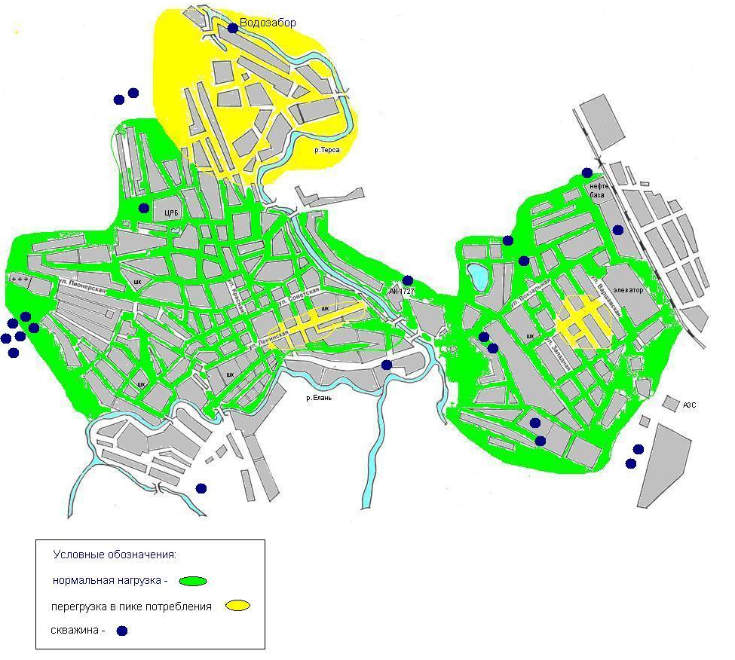

Схема доступной мощности системы водоснабжения в п.Набат
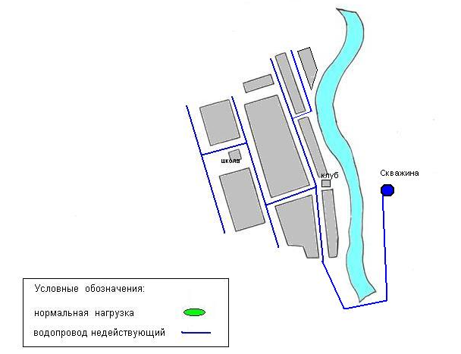

Схема доступной мощности системы водоснабжения в ус.Плодосовхоз
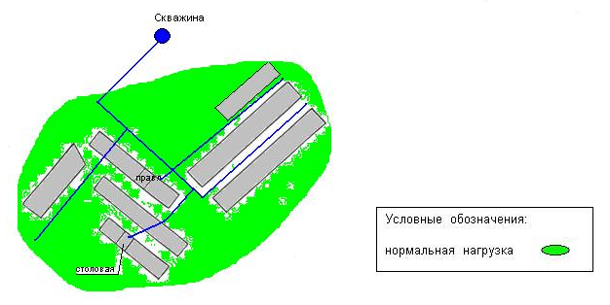

Схема доступной мощности системы водоснабжения в п.Красный

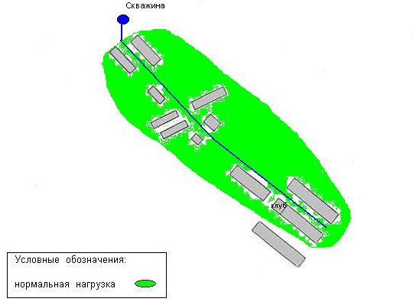

Технические характеристики системы водоотведения.
Таблица 4.2.1.
Название канализационной насосной станции(КНС) | Производительность КНС, тыс. куб. м./сут | Суточная нагрузка на систему водоотведения, тыс. куб. м. | Протяженность сетей, км.
КНС Микрорайона | 1,2 | 0,1 | 1,5

4.2. Баланс водопотребления.
Таблица 4.2.1.
№  п/п | Показатели производственной деятельности | 2009 г.  факт тыс.м³. | 2010 г.  факт тыс.м³ | 2012 г. прогноз тыс.м³ | 2015 г. прогноз тыс.м³
Водоснабжение
 | Подъем воды | 260,8 | 260 | 260 | 260
1. | Реализация, в том числе: | 233,3 | 233 | 235 | 235
1.1 | Население | 198,3 | 198 | 200 | 200
1.2 | Население (ТСЖ, подвоз)
1.3 | Организации, финансируемые из бюджета | 17 | 17 | 17 | 17
1.4 | Муниципальные учреждения
1.5 | Прочие потребители | 18 | 18 | 18 | 18
1.6 | Технические нужды (котельные)
2. | Собственные нужды (промывка сетей и оборудования)
3. | Потери при транспортировке | 27,5 | 27 | 25 | 25
Водоотведение
 | Прием стоков | 35,9 | 35,9 | 35,9 | 35,9
1. | Реализация, в том числе: | 35,9 | 35,9 | 35,9 | 35,9
1.1 | Население | 32,8 | 32,8 | 32,8 | 32,8
1.2 | Население (ТСЖ, подвоз)
1.3 | Организации, финансируемые из бюджета | 3,0 | 3,0 | 3,0 | 3,0
1.4 | Муниципальные учреждения
1.5 | Прочие потребители | 0,1 | 0,1 | 0,1 | 0,1
1.6 | Технические нужды (котельные)
2. | Собственные нужды (промывка сетей и оборудования)

4.3. Характеристика основных проблем систем водоснабжения.
В настоящее время к наиболее острым проблемам систем водоснабжения и водоотведения Еланского городского поселения относятся:
- высокий износ сетей водоснабжения, приводящий к низкому качеству воды, высокому уровню потерь в сетях, заниженной пропускной способности водопроводных сетей;
- отсутствие сооружений для водоподготовки;
- дефицит производственных мощностей в летний период;
- неполный охват населения услугой водоснабжения;
- неоформленное право собственности на объекты водоснабжения и водоотведения;
- высокий износ систем водоотведения;
- низкое качество очистки сточных вод.
4.4. Мероприятия по решению проблем систем водоснабжения.

Мероприятия по водоснабжению
Таблица 4.4.1.
№ п/п | Наименование объектов, работ | Ед. измерения | Объем работ | Затраты, тыс.руб. | Сроки исполнения работ | Источник финансирования |  |  | Ожидаемые результаты в течении года в стоимостном выражении (тыс.руб.)
 |  |  |  |  |  | Местный бюджет | Консолидированный бюджет | Внебюджетные средства
1 | 2 | 3 | 4 | 5 | 6 | 7 | 8 | 9 | 10
1 | Проведение гидравлических расчетов водопроводных сетей | шт. | 1 | 120 | 2011 | 60 | 60
2 | Реконструкция системы водоснабжения  по ул. Волгоградская - М. Железняка | м. | 1000 | 2000 | 2010 | 1000 | 1000 |  | 30
 | ул. Пионерская -Киквидзе | м. | 800 | 1500 | 2011 | 750 | 750 |  | 50
 |  | м. | 800 | 1500 | 2012 | 750 | 750 |  | 50
 |  | м. | 900 | 1700 | 2013 | 850 | 850 |  | 55
 |  | м. | 1000 | 1900 | 2014 | 950 | 950 |  | 60
 | Микрорайон | м. | 1500 | 2200 | 2011 | 1100 | 1100
 |  | м. | 1500 | 2300 | 2012 | 1150 | 1150
3 | Строительство и проектирование очистных сооружений на водозаборах | шт. | 1 | 2000 | 2013 | 1000 | 1000
 |  |  | 1 | 2000 | 2014 | 1000 | 1000
 |  |  | 1 | 2000 | 2015 | 1000 | 1000
4 | Внедрение приборов учета и регулирования на водозаборах «ПкК», РЭС, Ж/Д, РТП | шт. | 5 | 250 | 2010 | 125 | 125
 | АТП, Авангард, Мясокомбинат, х. Красный | шт. | 5 | 250 | 2011 | 125 | 125
5 | Реконструкция скважин на водозаборах | шт. | 1/ | 1400 | 2011 | 700 | 700
 |  | шт. | 1 | 1400 | 2012 | 700 | 700
 |  | шт. | 1 | 1400 | 2013 | 700 | 700
 |  | шт. | 1 | 1400 | 2014 | 700 | 700
 |  | шт. | 2 | 2800 | 2015 | 1400 | 1400
 |  | шт. | 2 | 2800 | 2016 | 1400 | 1400
6 | Реконструкция КНС микрорайон с заменой насосного оборудования | шт. | 1 | 630 | 2011 | 315 | 315
7 | Внедрение устройств плавного пуска на насосном оборудовании КНС п. Елань | шт. | 2 | 96 | 2011 | 48 | 48
8 | Проектирование и устройство локальных систем очистки сточных вод | шт. | 1 | 1500 | 2012 | 750 | 750

4.5. Ожидаемые результаты.
К показателям, характеризующим надежность снабжения потребителей товарами (услугами), относятся:
в сфере водоснабжения:
- уровень потерь в сетях;
- износ систем водоснабжения;
- аварийность систем водоснабжения;
- протяженность сетей, нуждающихся в замене;
в сфере водоотведения и очистки сточных вод:
- высокий уровень засоров в сетях;
- износ систем водоотведения и очистки сточных вод;
- аварийность систем водоогведения;
- протяженность сетей, нуждающихся в замене.
К показателям, характеризующим доступность для потребителей товаров и услуг организаций коммунального комплекса, относятся:
- численность населения, получающего услуги организации коммунального комплекса;
- годовое количество часов предоставления услуг.
К показателям, характеризующим рациональность использования ресурсов (материальных, финансовых, трудовых), относятся:
- удельное ресурсопотребление;
- охват абонентов приборами учета воды.
К показателям, характеризующим рациональность использования ресурсов (материальных, финансовых, трудовых), относятся:
- удельное ресурсопотребление;
- охват абонентов приборами учета воды.
К показателям, характеризующим совершенствование организации производства и управления организацией коммунального комплекса, относятся:
- коэффициент использования установленной производственной мощности;
- коэффициент соотношения численности административно-управленческого персонала к численности рабочих.
Реализация мероприятий по повышению эффективности предоставления услуг в сфере водоснабжения и позволит достичь следующих результатов:
1. Социальные результаты - обеспечение надежности системы водоснабжения и водоотведения, улучшение качества питьевой воды, повышение комфортности проживания.
2. Технологические результаты снижение потерь воды, снижение количества технологических отказов.

5. Комплексное развитие системы утилизации (захоронения) ТБО.
5.1. Общие положения.
Приоритет в деятельности по обращению с отходами производства и потребления принадлежит Федеральному Закону от 24 июня 1998 г. №89 «Об отходах производства и потребления», который определяет правовые основы обращения с отходами производства и потребления на территории РФ.
Основными принципами государственной политики в области обращения с отходами являются:
охрана здоровья человека;
поддержание или восстановление благоприятного состояния окружающей природной среды и сохранение биологического разнообразия;
использование новейших научно – технических достижений в целях реализации малоотходных и безотходных технологий;
комплексная переработка материально – сырьевых ресурсов в целях уменьшения количества отходов;
использование методов экономического регулирования деятельности в области обращения с отходами в целях уменьшения количества отходов и вовлечения их в хозяйственный оборот.
В границах Еланского городского поселения выделено три земельных участка под временное хранение ТБО:
п. Набат – общей площадью 10 000 кв. м.
р.п. Елань ул. Варшавская, 43 – общей площадью 92 000 кв. м.
земли колхоза «Путь к коммунизму» - общей площадью 30 000 кв. м.
В настоящее время объекты захоронения отходов не отвечают требованиям действующего законодательства в области обращения с отходами производства и потребления. Утилизация отходов на свалках осуществляется методом складирования с уплотнения.
Источниками образования твердых отходов являются: население, учреждения и предприятия общественного назначения и промышленные предприятия, осуществляющие свою деятельность на территории муниципального образования.
Очистка территории поселения - одно из важнейших мероприятий, направленных на обеспечение экологического и санитарно-эпидемиологического благополучия населения и охрану окружающей среды.
На территории Еланского городского поселения в сфере благоустройства работает две организации: МУП «Еланское КХ» и МУ «Благоустройство», которые осуществляют вывоз ТБО на полигон для временного размещения. МУП «Еланское КХ» также является организацией обслуживающей жилфонд.

Анализ основных показателей
Таблица 5.1.1.
Год | Заключены договоры, шт. |  | Размещено отходов 4-5 кл. опасности на свалке, (тыс. м³.)
 | Вывоз и размещение | Прием и размещение (самовывоз) | Вывоз и размещение | Прием и размещение отходов (самовывоз)
2008 год | 134 | 24 | 7,5 | 0,2
2009 год | 154 | 30 | 8,2 | 0,3
2010 год | 177 | 37 | 8,2 | 0,3

Динамика тарифов на услуги по вывозу и размещению ТБО
Таблица 5.1.2.
Наименование показателя | 2008 год, (руб/1м³) | 2009 год, (руб/1м³) | 2010 год, (руб/1м³)
1 | 2 | 3 | 4
Вывоз твердо-бытовых отходов
- муницип. учреждения | 241,29 | 289,10 | 289,10
- население | 124,32 | 130,53 | 130,53
- сторонние организации | 241,29 | 289,10 | 289,10
Размещение отходов на свалке
-муницип. учрежд. и население | 124,50 | 124,50 | 124,50
-сторонние организации | 124,50 | 124,50 | 124,50

5.2. Сооружения системы утилизации (захоронения) ТБО. Характеристика технологического процесса и технического состояния оборудования.

Таблица 5.1.2.
Тип объекта размещения | Год пуска в эксплуатацию | Площадь объекта, кв. м. | Объем накопленный ТБО за 2008 г. (тыс. м³) | Объем накопленный ТБО за 2009 г. (тыс. м³) | Тип отходов | Высота складирования отходов, м
Свалка п. Набат |  | 10000 |  |  | 4-5 кл. | 1,5
Свалка р.п. Елань ул. Варшавская, 43 |  | 92000 |  |  | 4-5 кл. | 1,5
Свалка земли колхоза «Путь к коммунизму» |  | 30000 |  |  | 4-5 кл. | 3-4

Отходы на свалке складируются на грунт с соблюдением условий, обеспечивающих защиту от загрязнения атмосферы, почвы прилегающих участков, поверхностных и грунтовых вод, препятствующих распространению болезнетворных микроорганизмов.
На свалке производится уплотнение ТБО, позволяющее увеличить нагрузку отходов на единицу площади сооружения и обеспечивающее экономное использование отведенного земельного участка. Практически все работы на свалке по складированию, уплотнению, изоляции ТБО механизированы.
5.3 Потребители.
Потребителями данной услуги являются:
- население, проживающее в многоквартирных домах, заключающее договора на оказание данной услуги с обслуживающей организацией, а также проживающее в домах частного сектора и заключающее договора непосредственно с организацией, предоставляющей услуги по вывозу ТБО;
- юридические лица и индивидуальные предприниматели;
- муниципальные учреждения.
5.4. Проблемы эксплуатации объектов в разрезе: надежность, качество, экологические требования.
Полигоны твердых бытовых отходов (далее - ТБО) относятся к природоохранным сооружениям повышенного экологического риска. Состояние окружающей среды в зоне полигона ТБО обусловлено:
- выбросами в атмосферу загрязняющих веществ в процессе эксплуатации и после закрытия полигона ТБО;
- загрязнением почвенного покрова окружающей территории загрязняющими элементами, легкими фракциями ТБО;
- загрязнением грунта фильтратом, сточными (дождевыми и талыми) водами;
- изъятием земельных ресурсов;
- изменением визуального ландшафта.
Проблемы эксплуатации свалки сводятся к следующему:
- существующая в настоящее время свалка не соответствует экологическим требованиям;
- не проводится мониторинг состояния окружающей среды в соответствии с требованиями природоохранного законодательства;
- отработанная часть свалки требует проведения рекультивации земель.
5.5. Перечень мероприятий.
В целях повышения эффективности системы санитарной очистки Еланского городского поселения от твердо - бытовых отходов необходимо включить в проект «Программы комплексного развития коммунальной инфраструктуры» следующие мероприятия:
1. Обеспечиние выполнения работ по модернизации существующего полигона для размещения ТБО. Выполнение работ в соответствии с результатами проведенного внешнего аудита (в том числе строительство наблюдательных скважин, дезбарьера; разработка и согласование проектной документации; рекультивация отработанной части действующей свалки).
2. Оформление в установленном порядке пакета разрешительных документов на эксплуатацию свалки.
3. Обеспечить контроль за воздействием полигона на состояние окружающей среды (заключить договор со специализированной организацией на проведение мониторинга состояния ОС и санитарным нормам, согласно законодательных требований).

6. Комплексное развитие системы электроснабжения.
6.1 Объекты электроснабжения. Характеристика технологического процесса и техническое состояние оборудования.
Необходимо произвести полный и подробный анализ существующей системы электроснабжения.
Еланское городское поселение не является собственником систем электроснабжения на территории поселения.
В связи с закрытостью информации организаций, обслуживающих системы электроснабжения сбор данных осуществляется очень медленно.
6.2 Обоснование требований к системе электроснабжения установленным стандартом качества.
Данный стандарт определяет критерии качества услуги «Электроснабжения», достижение которого определяется выполнением мероприятий Программы комплексного развития систем коммунальной инфраструктуры Еланского городского поселения на период 2010-2020гг в области электроснабжения.
1. Нормативные правовые акты, регулирующие предоставление услуги.
1.1. Федеральный закон от 6 октября 2003 № 131-ФЗ «Об общих принципах организации местного самоуправления в Российской Федерации» (с изменениями и дополнениями);
1.2. Постановление Госстроя Российской Федерации от 27 сентября 2003 № 170 «Об утверждении Правил и норм технической эксплуатации жилищного фонда»;
1.3. Строительные нормы и правила СНиП 23-05-95 «Естественное и искусственное освещение» (утв. Постановлением Минстроя России от 2 августа 1995 № 18-78);
1.4. Постановление Правительства Российской Федерации от 23 мая 2006 № 307 «О порядке предоставления коммунальных услуг гражданам»;
1.5. Государственный стандарт ГОСТ 19431-84 «Энергетика и электрификация. Термины и определения» (утвержден постановлением Государственного комитета СССР по стандартам от 27 марта 1984 № 1029);
1.6. Государственный стандарт ГОСТ 13109-97 «Нормы качества электрической энергии в системах общего назначения» (введен в действие постановлением Государственного комитета Российской Федерации по стандартизации, метрологии и сертификации от 28 августа 1998 № 338);
1.7. Межгосударственный стандарт ГОСТ 721-77 «Системы энергоснабжения, сети, источники, преобразователи и приемники электрической энергии. Номинальные напряжения свыше 1000В» (утв. Постановлением Госстандарта СССР от 27 мая 1977 № 1376);
1.8. Государственный стандарт ГОСТ 21128-83 «Системы энергоснабжения, сети, источники, преобразователи и приемники электрической энергии. Номинальные напряжения до 1000В» (утвержден постановлением Государственного комитета СССР по стандартам от 29 ноября 1983 № 5576);
1.9. Государственный стандарт ГОСТ 6697-83 «Системы электроснабжения, источники, преобразователи и приемники электрической энергии переменного тока. Номинальные частоты» (утвержден постановлением Государственного комитета СССР по стандартам от 3 мая 1983 № 2147);
1.10. Иные нормативные правовые акты Российской Федерации.
2. Требования к качеству услуги, закрепляемые стандартом.
2.1. Требования к качеству электроэнергии;
2.1.1. Стандартное номинальное напряжение в сетях однофазного переменного тока должно составлять - 220В, в трехфазных сетях - 380В;
2.1.2. Допустимое отклонение напряжения должно составлять не более 10% от номинального напряжения электрической сети;
2.1.3. Допустимое отклонение частоты переменного тока в электрических сетях должно составлять не более 0,4 Гц от стандартного номинального значения 50 Гц.
2.2. Требования к непрерывности электроснабжения;
2.2.1. Электроэнергия должна предоставляться всем потребителям круглосуточно, кроме случаев плановых отключений, аварийных ситуаций или отключения потребителей за долги.

7. Комплексное развитие системы газоснабжения.
7.1. Анализ существующей организации газоснабжения, выявление проблем функционирования.
Существующая система газоснабжения обеспечивает необходимый уровень промышленной безопасности и состоит из:
- ГРП-15 шт.
- ШРП-37 шт.
- ЭХЗ-34 шт.
Газораспределительная система обладает необходимым уровнем энергоэффективности и уровнем безопасного газоснабжения и газопотребления.
Газопроводы эксплуатируются с 1989 года.
7.2 Инженерно-технический анализ. Основные показатели работы системы газоснабжения.
Общая протяженность газопроводов составляет – 166,56 км.
в том числе:
- газопровод высокого давления (1,2 МПа) - 1,4 км;
- газопровод высокого давления (0,6 МПа) - 33,86 км;
- газопровод среднего давления (0,3 МПа) - 0,98 км;
- газопровод низкого давления (2,0 КПА) - 130,32 км.
Отпуск газа потребителям за 2009 г. Составил – 56000,6 тыс.м³,в том числе:
- на коммунально-бытовые и промышленные нужды - 12000,5 тыс.м³;
- населению – 43000,9 тыс.м3.

7.3 Объекты газоснабжения. Характеристика технологического процесса и техническое состояние оборудования.
Таблица 7.3.1.
Наименование объекта | Адрес | Год  ввода вэкспл | Диаметр  мм |  | Материал | Давление, МПа
 |  |  | входа | выхода |  | входа | выхода
ГГРП | р.п.Елань ул.Пионерская | 1989 | 219 | 325 | сталь | 1,2 | 0,6
ГРП №11 | р.п.Елань ул.Чапаева | 1995 | 108 | 100 | сталь | 0,6 | 0,003
ГРП №3 | р.п.Елань ул.Московская | 1995 | 89 | 219 | сталь | 0,6 | 0,003
ГРП №4 | р.п.Елань ул.Гагарина | 1995 | 108 | 108 | сталь | 0,6 | 0,003
ГРП №2 | р.п.Елань ул.Революционная | 1996 | 89 | 100 | сталь | 0,6 | 0,003
ГРП №6 | р п Елань ул.Комарова | 1996 | 89 | 150 | сталь | 0,6 | 0,003
ГРП №7 | р.п.Елань ул.Элеваторская | 1996 | 100 | 100 | сталь | 0,6 | 0,003
ГРП №8 | п Елань ул.Телеграфная | 1996 | 89 | 100 | сталь | 0,6 | 0,003
ГРП №9 | р.п.Елань ул.Пономарёва | 1995 | 89 | 100 | сталь | 0,6 | 0,003
ГРП №10 | р.п.Елань ул.Площадная | 1996 | 114 | 114 | сталь | 0,6 | 0,003
ГРП №5 | р.п.Елань ул.Школьная | 1994 | 76 | 150 | сталь | 1,2 | 0,003
ГРП хлебзав. | р.п.Елань ул.М.Железняка | 1995 | 76 | 76 | сталь | 0,6 | 0,03
ГРП ДРСУ | р.п.Елань ул.Индустриальная | 1995 | 100 | 100 | сталь | 0,6 | 0,1
ГРП ДСПМК | р.п.Елань ул.Индустриальная | 1995 | 100 | 100 | сталь | 0,6 | 0,1
ГРП №15 | х.Набат | 1995 | 57 | 150 | сталь | 0,6 | 0,003
ШРП №1 | х.Набат (к ж/д Попова ) | 1994 | 20 | 25 | сталь | 0,6 | 0,003
ШРП №34 | п.Плодосовхоз | 1993 | 57 | 57 | сталь | 1,2 | 0,3
ШРП №35 | п.Плодосовхоз | 1993 | 57 | 76 | сталь | 0,3 | 0,003
ШРП №13 | р.п.Елань ул.Октябрьская | 1990 | 57 | 100 | сталь | 0,6 | 0,003
ГРПШ №32 | р.п.Елань ул.Колхозная | 1994 | 57 | 159 | сталь | 0,6 | 0,003
ГРПШ №33 | р.п.Елань ул.Ягодная | 1995 | 57 | 159 | сталь | 0,6 | 0,003
ШРП №39 | р.п.Елань ул.Московская | 1994 | 57 | 76 | сталь | 0,6 | 0,003
ШРП №31 | р.п.Елань ул.Камышинская | 1995 | 57 | 57 | сталь | 1,2 | 0,6
ГРПШ №21 | р.п.Елань микрорайон кот | 2004 | 89 | 100 | сталь | 0,6 | 0,01
ШРП №17 | р.п.Елань пер.Еланский шк.№1 | 1997 | 57 | 114 | сталь | 0,6 | 0,003
ШРП №36 | р.п.Елань ул.Вокзальная | 2004 | 57 | 57 | сталь | 0,6 | 0,003
ШРП №26 | р.п.Елань ул.Калинина ГИБДД | 2004 | 57 | 76 | сталь | 0,6 | 0,003
ГРПШ №30 | р.п.Елань ул.Красная -15ж/д. | 2004 | 57 | 89 | сталь | 0,6 | 0,003
ГСГО №11 | р.п.Елань ул.Крестьянская | 1991 | 57 | 80 | сталь | 0,6 | 0,003
ГСГО №9 | р.п.Елань ул.Мичурина | 1995 | 57 | 57 | сталь | 0,6 | 0,003
ГСГО №8 | р.п.Елань ул.Украинка | 1995 | 57 | 57 | сталь | 0,6 | 0,003
ГРПШ №16 | р.п.Елань ул.Титова | 1994 | 57 | 76 | сталь | 0,6 | 0,003
ГРПШ №7 | р.п.Елань ул.Терновского | 1995 | 57 | 76 | сталь | 0,6 | 0,003
ГРПШ №15 | р.п.Елань ул.Советская -церковь | 1993 | 20 | 20 | сталь | 0,6 | 0,003
ГСГО №10 | р.п.Елань ул.Самарская | 1995 | 57 | 57 | сталь | 0,6 | 0,003
ГРПШ №18 | р.п.Елань ул.Ленинградская | 1997 | 57 | 159 | сталь | 0,6 | 0,003
ГСГО №12 | р.п.Елань ул.Пионерская-Боевая | 1990 | 57 | 57 | сталь | 0,6 | 0,003
ГРПШ №20 | р.п.Елань ул.Первомайская | 1996 | 57 | 114 | сталь | 0,6 | 0,003
ГРПШ №27 | р.п.Елань ул.Новосёловская ДСШ | 2004 | 20 | 20 | сталь | 0,6 | 0,003
ШРП №14 | р.п.Елань ул.Железняка И.П Коломейченко | 2002 | 57 | 76 | сталь | 0,6 | 0,003
ШРП №19 | р.п.Елань ул.Комарова АК 1727 | 2002 | 57 | 89 | сталь | 0,6 | 0,003
ШРП №23 | р.п.Елань ул.Калинина мясокомбинат | 1992 | 57 | 57 | сталь | 0,6 | 0,1
ШРП №24 | р.п.Елань ул.Калинина мясокомбинат | 1993 | 40 | 57 | сталь | 0,1 | 0,003
ШРП №38 | р.п.Елань племпредприятие | 1998 | 20 | 20 | сталь | 1,2 | 0,003
ШРП №6 | р.п.Елань база ДРСУ | 1998 | 100 | 100 | сталь | 0,6 | 0,003
ШРП №2 | р.п.Елань база ООО "Спектор-Мега" | 1996 | 57 | 57 | сталь | 0,6 | 0,003
ШРП №1 | р.п.Елань на базе 000 "Строитель" | 1995 | 57 | 57 | сталь | 1,2 | 0,003
ШРП №5 | р.п.Елань промбаза ОАО "Еланьрайгаз" | 1998 | 25 | 32 | сталь | 1,2 | 0,003
ШРП №28 | р.п.Елань ул.Индустриальная ИП Самойлов | 2004 | 57 | 89 | сталь | 0,6 | 0,003
ШРП №25 | р.п.Елань ул.Калинина "Агро-фирма" | 2002 | 57 | 57 | сталь | 0,6 | 0,003
ШРП №4 | р.п.Елань ул.Пионерская ИП Магометов | 2002 | 89 | 89 | сталь | 0,6 | 0,003
ШРП "37 | р.п.Елань ул.Чапаева ИП Рупцов | 2006 | 20 | 20 | сталь | 0,6 | 0,003

Схема доступной мощности системы газоснабжения в р.п.Елань
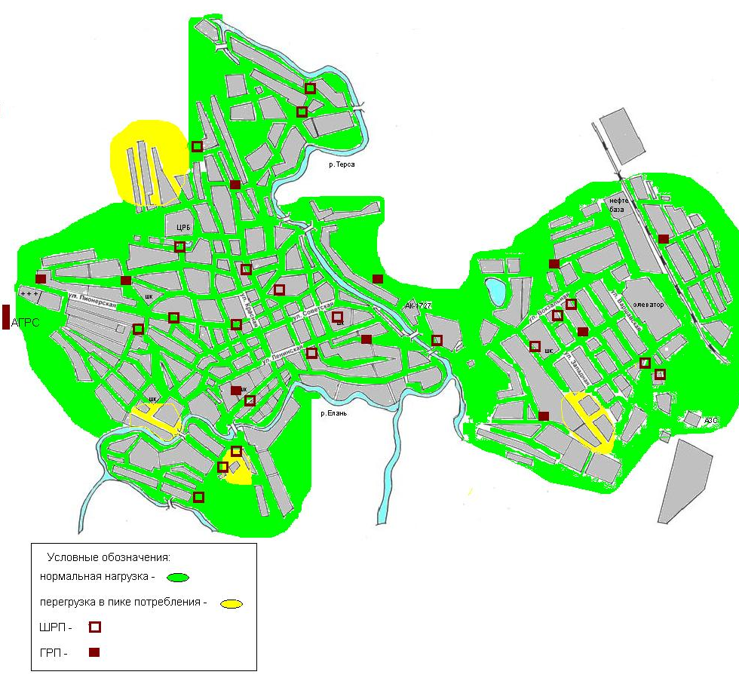

Схема доступной мощности системы газоснабжения в ус. Плодосовхоз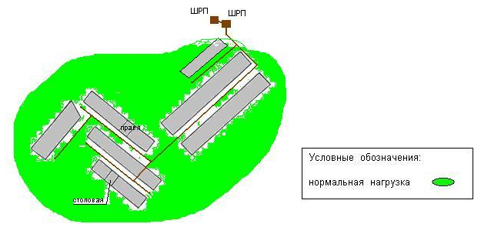

Схема доступной мощности системы газоснабжения в п.Набат

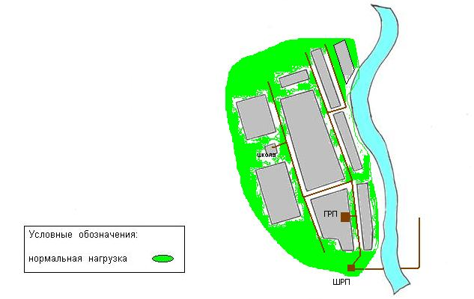
7.4. Потребители.
Всего на территории Еланского городского поселения по состоянию на 1.01.2010 г. заключены договора на поставку газа с 180 юридическими лицами и 12300 договоров на поставку газа населению для коммунально-бытовых нужд.
7.5. Обоснование требований к системе газоснабжения установленным стандартом качества.
Данный стандарт определяет критерии качества услуги «Газоснабжение», достижение которого определяется выполнением мероприятий Программы комплексного развития систем коммунальной инфраструктуры Еланского городского поселения на период 2010-2020гг в области газоснабжения.
1. Нормативные правовые акты, регулирующие предоставление услуги
1.1.Федеральный закон от 6 октября 2003 № 131-ФЗ «Об общих принципах организации местного самоуправления в Российской Федерации» (с изменениями от 10.05.07);
1.2.Федеральный закон от 31 марта 1999 № 69-ФЗ «О газоснабжении в Российской Федерации» (с изменениями от 18.12.06);
1.3.Постановление правительства Российской Федерации от 17 мая 2002 № 317 «Об утверждении Правил пользования газом и предоставления услуг по газоснабжению в Российской Федерации»;
1.4.Постановление Госстроя Российской Федерации от 27 сентября 2003 № 170 «Об утверждении Правил и норм технической эксплуатации жилищного фонда»;
1.5.Постановление Правительства Российской Федерации от 23 мая 2006 № 307 «О порядке предоставления коммунальных услуг гражданам»;
1.6.Государственный стандарт ГОСТ 5542-87 «Газы горючие природные для промышленного и коммунально-бытового назначения» (утв. Постановлением Госстандарта СССР от 16 апреля 1987 № 36);
1.7.Государственный стандарт ГОСТ 20448-90 «Газы углеводородные сжиженные топливные для коммунально-бытового потребления» (утв. Постановлением Государственного комитета СССР по управлению качеством продукции и стандартам от 29 декабря 1990 № 3605);
1.8.Государственный стандарт ГОСТ Р 51617-2000 «Жилищно-коммунальные услуги. Общие технические условия» (утв. постановлением Госстандарта России от 19 июня 2000 № 158-ст) (с изменениями от 22.07.03);
1.9.Постановление Минтруда Российской Федерации от 12 мая 2003 № 27 «Об утверждении Межотраслевых правил по охране труда при эксплуатации газового хозяйства организаций»;
1.10.Иные нормативные правовые акты Российской Федерации.
2. Требования к качеству услуг, закрепляемые стандартом
2.1. Требования к качеству газа;
2.1.1.При подаче природного газа массовая концентрация сероводорода должна составлять не более 0,02 г/м3, объемная доля кислорода – не более 1,0%, интенсивность запаха при объемной доле 1% в воздухе – не более 3-х баллов;
2.1.2.При подаче сжиженного газа максимальная доля сероводорода должна составлять не более 0,003%;
2.1.3.Давление сетевого газа, подаваемого в жилые здания и прочие места коммунального проживания должно быть не менее 0,003 МПа и не более 0,005 МПА. Отклонение давления сетевого газа от нормативов не должно превышать 0,0005 МПа.

8. Формирование сводного плана программных мероприятий комплексного развития коммунальной инфраструктуры Еланского городского поселения

Таблица 8.1.
ОСНОВНЫЕ МЕРОПРИЯТИЯ ПРОГРАММЫ КОМПЛЕКСНОГО РАЗВИТИЯ КОММУНАЛЬНОЙ ИНФРАСТРУКТУРЫ
ЕЛАНСКОГО ГОРОДСКОГО ПОСЕЛЕНИЯ на 2010-2020 год
№ п/п | Наименование мероприятий | Ориентировочные затраты, тыс. руб. |  |  |  |  |  |  |  |  |  |  | Примечание
 |  | Всего | в том числе по годам
 |  |  | 2011 | 2012 | 2013 | 2014 | 2015 | 2016 | 2017 | 2018 | 2019 | 2020
1 | 2 | 3 | 4 | 5 | 6 | 7 | 8 | 9 | 10 | 11 | 12 | 13 | 14
1 | Установка частотных регуляторов на скважинах в р.п.Елань | 360 | 360
2 | Внедрение устройств плавного пуска на насосном оборудовании КНС п.Елань | 96 |  | 96
3 | Внедрение систем обеззараживания питьевой воды в р.п.Елань | 4800 | 800 | 2000 | 2000
4 | Проведение гидравлических расчетов водопроводных сетей | 120 |  | 120
5 | Внедрение приборов учета и регулирования на водозаборах | 450 | 200 | 250
6 | Реконструкция скважин на водозаборах | 4700 | 1200 | 700 | 700 | 700 | 700 | 700
7 | Восстановление работы скважин | 600 | 600
8 | Реконструкция системы водоснабжения | 6200 | 2000 | 2300 | 900 | 1000
9 | Реконструкция КНС микрорайон с заменой насосного оборудования на энергосберегающее | 630 |  | 630
10 | Проектирование и устройство локальных систем очистки сточных вод | 1500 |  | 1500
11 | Закрытие центральных котельных №1 и №2 | 96 |  |  |  | 96
12 | Диспетчеризация котельных | 600 |  | 600
13 | Перевод на поквартирное отопление жилого фонда, уличные сети, ШРП | 15300 | 2500 | 3200 | 3200 | 3200 | 3200
14 | Устройство автономных котельных на многоквартирных жилых домах | 14000 |  | 7000 | 7000
15 | Устройство автономных котельных на объектах бюджетной сферы | 7000 | 3000 | 4000
16 | Реконструкция системы теплоснабжения микрорайона с заменой теплосетей на пред. изол. труб. | 5100 | 2000 | 1100 | 1000 | 1000
 | Итого по годам | 61552 | 12660 | 23496 | 14800 | 5996 | 3900 | 700 | 0 | 0 | 0 | 0

9. Ожидаемые результаты реализации комплексного развития системы коммунальной инфраструктуры.
Реализация предложенных программных мероприятий по развитию и модернизации коммунальной инфраструктуры Еланского городского поселения позволит улучшить качество обеспечения потребителей Еланского городского поселения коммунальными услугами.
Модернизация системы теплоснабжения снизит уровень износа сетей и оборудования, а следовательно, сократит количество внеплановых отключений на тепловых сетях, повысит надежность работы теплоисточников, позволит эффективно использовать располагаемую мощность теплоисточников и, как следствие, сократится процент неэффективно работающих источников тепловой энергии поселения.
Реализация мероприятий но модернизации и развитию системы теплоснабжения позволит:
- обеспечить достаточный уровень тепловой энергии с требуемыми характеристиками;
- обеспечить непрерывность подачи тепловой энергии;
- обеспечить соблюдение интересов существующих потребителей путем сокращения числа внеплановых отключений;
- ликвидировать дефицит тепловой энергии;
- увеличить уровень инвестиционной привлекательности отрасли;
- сократить затраты на проведение ремонтных работ на тепловых сетях и т.д.
Реализация программных мероприятий по развитию и модернизации системы водоснабжения и водоотведения Еланского городского поселения позволит улучшить условия и уровень жизни населения.
Реализация мероприятий по развитию и модернизации системы водоснабжения позволит:
- обеспечить централизованным водоснабжением всех жителей поселения;
- улучшить качественные показатели питьевой воды;
- обеспечить бесперебойное водоснабжение Еланского городского поселения;
- сократить удельные расходы на энергию и другие эксплутационные расходы;
- увеличить количество потребителей услуг, а также объем сбора средств за предоставленные услуги;
- повысить рентабельность деятельности предприятия, эксплуатирующего системы водоснабжения Еланского городского поселения.
Реализация мероприятий по развитию и модернизации системы водоотведения позволит:
- обеспечить централизованным водоотведением всю территорию поселения;
- сократить удельные расходы на энергию и другие эксплутационные расходы;
- увеличить количество потребителей услуг, а также объем сбора средств за предоставленные услуги;
- повысить рентабельность деятельности предприятий, эксплуатирующих системы водоотведения Еланского городского поселения.
Реализация комплекса мероприятий программы по развитию и модернизации объектов, функционирующих в сфере утилизации (захоронения) твердых бытовых отходов, позволит:
- уменьшить количество несанкционированных свалок;
- улучшить эстетический облик Еланского городского поселения;
- упорядочить деятельность предприятий сферы обращения с отходами;
- улучшить систему планирования и учета в сфере обращения с отходами на территории поселения;
- улучшить экологическое состояние территории Еланского городского поселения;
- предотвратить или значительно сократить количество экологически опасных ситуаций и объем затрат на их ликвидацию.
Реализация мероприятий по развитию и модернизации системы электроснабжения:
Выполнение мероприятий, базирующихся на техническом переоснащении электрических сетей Еланского городского поселения создаст условия для устойчивого обеспечения населения и промышленных мероприятий энергоносителями. Уменьшатся негативные воздействия энергетического хозяйства на окружающую среду. Сократятся сверхнормативные потери при производстве и транспортировке, включая потери в электрических сетях, до уровня нормативных потерь.
Реализация мероприятий по развитию и модернизации системы газоснабжения позволит:
- снизить расход газа;
- уменьшить потребление электроэнергии для транспортировки теплоносителя в тепловых сетях;
- уменьшить затраты на подключение новых потребителей.

